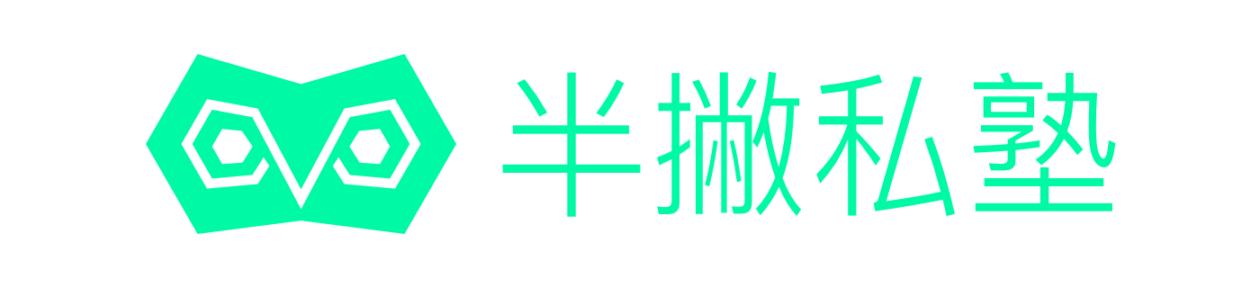

全栈新媒体毕业设计课程项目

|  |  |
| --- | --- |
| 学 号： |  |
| 姓 名： |  |
| 平台昵称： |  |
| 评 分： |  |

二〇一 年 月 日

版权声明

任何收存和接触本作业各种版本的学员，未经本作业文作者同意，不得将本作业转借他人，亦不得随意复制、抄录、拍照或以任何方式传播。否则，引起有碍作者著作权之问题，将可能承担法律责任。

## 确定邀约话术

## 撰写采访提纲

## 撰写用户故事文章

## 设计用户故事的封面

## 制作用户故事的音频